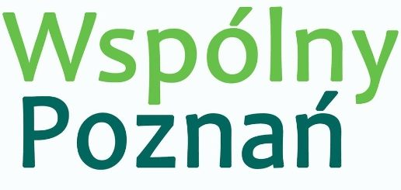
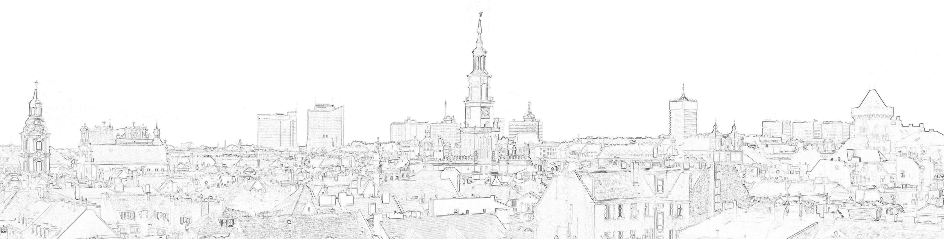
Halina Owsianna
Radny Miasta Poznania

Nr 1/07/2021
Poznań 28 lipca 2021 r.

Pan
Jacek Jaśkowiak
Prezydent Miasta Poznania

INTERPELACJA

Szanowny Panie Prezydencie,
uprzejmie proszę o odpowiedź na pytania, które na adres mailowy mój oraz radnej Lidii Dudziak przysłał mieszkaniec Poznania.
uwagi szarego człowieka
Z. L. |  |  |  | wtorek, 13 lipca 2021 02:49PM

Do: | halina_owsianna@um.poznan.pl
DW: | lidia_dudziak@um.poznan.pl

Szanowne Panie Radne.

Ponieważ jesteście Panie z przeciwnych obozów politycznych, a jednocześnie jesteście zaprzyjaźnione, pozwalam sobie zadać kilka pytań, które nurtują mnie jako urodzonego w Poznaniu, płacącego tu od dziesiątków lat podatki, a powodujących u mnie i moich znajomych wrażenie, że nasi miejscy wybrańcy reprezentują nie nas.
Przynajmniej 20 razy w miesiącu przejeżdżam rowerem w czasie treningu, obok parkingu Park&Ride przy ulicy Biskupińskiej. Zdjęcie zrobione jest dzisiaj ok.11.30. Na parkingu Ilość aut wynosi 0, tak jest codziennie od wielu tygodni. Podobnie marnie jest na parkingu przy pętli PST. Ponieważ jednocześnie media triumfalnie ogłaszają budowę nowych tego rodzaju inwestycji, m.innymi na Górczynie, pytania moje są następujące:
1. kto badał zasadność budowy tych placyków w określonym miejscu i czym się kierowano podejmując wybór? Na podstawie jakich parametrów podejmowano decyzje - widzimisię prezydentów? Ile i komu zapłacono za te analizy?
2. czy Rada wie, jakie jest wykorzystanie tych inwestycji, czy jest do obejrzenia sprawozdanie z ilości parkujących aut i wpływów oraz kosztów ich utrzymywania? Jaka jest ekonomika ich funkcjonowania i dalszego utrzymywania? Może ten teren przy Biskupińskiej lepiej sprzedać deweloperom budującym obok i jako miejska społeczność będziemy mieć dochód?
3. czy przed głosowaniem nad budżetem budowy tych parkingów, ktokolwiek z radnych interesował się rzeczywistymi kosztami budowy podobnych obiektów? Parking na Biskupińskiej ma 50 miejsc postojowych i kosztował bodaj ok. 5.000.000,00 zł. Jeżeli to jest prawda, to proszę popytać w sieciach Lidl, Netto itp., które przy swoich sklepach mają podobną ilość miejsc na samochody. Parkingi marketowe mają pełną infrastrukturę instalacyjną, oświetleniową, nawierzchnię itp., brak im tylko ogrodzenia i szlabanu. Ale parkingi przy sklepach kosztują grubo poniżej 1.000.000,00 zł, co jako kierujący budową ponad 50 marketów dla tych firm w całej Polsce, stwierdzam z całą odpowiedzialnością. Czy ktoś wytłumaczy nam, mieszkańcom, skąd te kosmiczne koszty? Prawdopodobnie z całkowitej ignorancji i dyletanctwa zarządu najbardziej szkodliwej miejskiej spółki, jaką jest PIM. Wydaje się, że wreszcie do tej firmy powinien wkroczyć prokurator.

Być może list do Pań spowodowany jest dzisiejszym upałem i niemożnością patrzenia na to, w jak idiotyczny sposób wyrzuca się pieniądze podatników, ale ponieważ Panie są bardzo widoczne w działalności Rady, to postanowiłem Was zapytać.

Licząc na jakąkolwiek odpowiedź
pozostaję z wyrazami szacunku

Z. L.

Z wyrazami szacunku
Halina Owsianna

